Handlungsanleitung

Mit Etherpads den Einstieg ins kollaborative Schreiben meistern
Etherpads sind ein sehr guter Einstieg in die internetbasierte Zusammenarbeit: Auch ohne Vorkenntnisse kann jede und jeder mitmachen. Etherpads sind im Wesentlichen selbsterklärend und sehr flexibel einsetzbar – und machen Spaß. Im Folgenden ist beschrieben, wie Sie und Ihre Teilnehmenden von der Nutzung profitieren können.
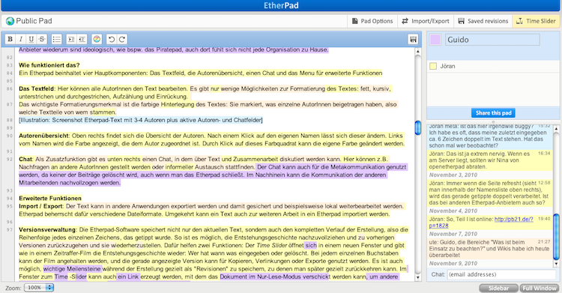
Screenshot eines Etherpads (fällt nicht unter eine freie Lizenz)
Was ist ein Etherpad?
Ein Etherpad ist ein Textdokument „aus dem Äther“: Das „Pad“ bezeichnet das Textdokument, „Ether“ ist das englische Wort für Äther. Etherpads sind also webbasierte Texteditoren und ermöglichen Nutzerinnen und Nutzern – unabhängig von ihrem Standort – die gemeinsame und gleichzeitige Arbeit an einem Text. Alle Änderungen werden sofort für alle sichtbar. Alle Mitschreibenden bekommen beim Aufrufen der Seite eine Farbe, daran lassen sich die verschiedenen Autorinnen und Autoren unterscheiden. Im ersten Bild ist das gut zu sehen. Für die Metakommunikation steht ein Chat zur Verfügung (im rechten Bereich des Bildes). Dort kann man Verabredungen für die gemeinsame Arbeit im Etherpad treffen.
Wie richte ich ein Etherpad ein?
Auf Etherpad-Servern kann man ohne Anmeldung oder andere Beschränkungen ein Textdokument einrichten. Eine Liste von Anbietern findet sich zum Beispiel auf dem ZUMPAD. Die dort genannten Angebote sind nicht kommerziell.
Steht dem Bildungsträger ein eigener Internet-Server zur Verfügung, kann dieser auch eine eigene Etherpad-Software aufsetzen. Wenn Sie Grundwissen mitbringen und über eigenen Webspace verfügen, können Sie das auch selbst ausprobieren. Folgende Seiten zeigen, wie es geht: Etherpad Lite, Etherpad, ZUM, Unserpad, Yourpart.
Beim Erstellen des Textdokuments gibt man einen Namen ein, der dann in der Regel Teil der Internetadresse wird, die bekanntgegeben werden muss, damit andere darauf zugreifen und mitschreiben können.
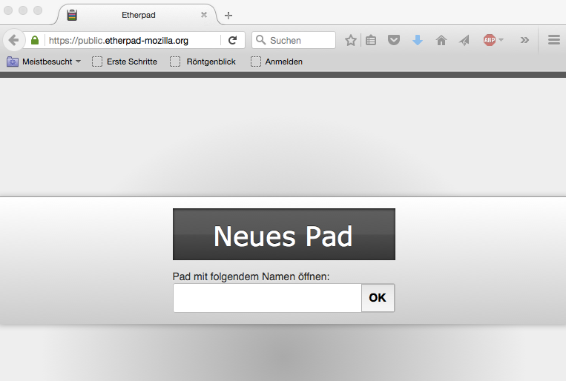
So einfach geht die Einrichtung des eigenen Etherpads: Namen eingeben und nach dem Klick auf „Neues Pad“ kann es losgehen. Screenshot (fällt nicht unter freie Lizenz)

Was benötige ich zur Einrichtung eines Etherpads?
Um ein Etherpad zu nutzen, braucht man einen Internetzugang. Das klingt trivial, ist es aber nicht: Es ist unerheblich, welche Etherpad-Software bei welchem Anbieter Sie nutzen, das Pad liegt im Netz und ohne eine stabile Verbindung geht nichts.
Eigenschaften und Einsatzmöglichkeiten
Echtzeit
Herausragende Eigenschaft des Etherpads ist die Möglichkeit, in Echtzeit miteinander an einem Text zu schreiben. Daraus entsteht schnell eine gute Dynamik, Teilnehmende erfahren unmittelbar, dass sie gemeinsam etwas schaffen können, jeder und jede Einzelne kann sich einbringen. Ein gemeinsames Vortrags- oder Kursprotokoll lässt sich z.B. über ein Etherpad sehr einfach realisieren.
Ortsunabhängig
Wer den Link kennt, kann mitschreiben. Das ermöglicht eine Zusammenarbeit schon vor der Veranstaltung. Beispielsweise können Fragen oder sogar Aufgaben formuliert werden, die auf die Veranstaltung vorbereiten. Während des Seminars können Teilnehmende mitschreiben und so gemeinsam das Seminar dokumentieren und eigene Tipps und Hinweise beitragen. Nach Ende der Veranstaltung kann das Pad als Dokumentation stehen bleiben und weiter genutzt werden.
Organisation von Bildungsarbeit
Auch in der Planung von Veranstaltungen kann ein Etherpad gute Dienste leisten: Es eignet sich sowohl für kurze, schnelle Absprachen und Abstimmungen als auch für Aufwendigeres wie zum Beispiel das gemeinsame Erarbeiten eines Seminar- oder Tagungsplans.
Weitere Funktionen
Es gibt ein paar Funktionen, die das Arbeiten mit Etherpads noch interessanter machen:
- Speichern von Zwischenständen: Der Text wird regelmäßig vom Server gespeichert, darüber hinaus können Nutzerinnen und Nutzer zwischendrin Sicherungen vornehmen; diese Zwischenstände können dann jederzeit wieder hergestellt werden.
- Mit einer Art Schieberegler („Timeslider“) bieten manche Pads die Möglichkeit die Entstehung des Dokuments nachzuvollziehen.
- Import/Export: In Etherpads können bestehende Texte aus unterschiedlichen Formaten importiert werden und so als Arbeitsgrundlage dienen. Ebenso kann der gemeinsam erarbeitete Text exportiert und weiterverarbeitet werden.
Für die drei genannten genannten Eigenschaften (Speichern Zwischenstände, Timeslider, Import/Export) siehe auch das Artikelbild: Oben rechts finden sich die beschriebenen Funktionen.
Die Kopieren-und Einfügen-Funktion („Copy-and-Paste”) wird auch unterstützt.
- Einige Anbieter erlauben, das Pad mit einem Passwort zu schützen (Beispiele: Titanpad, Piratenpad). Damit kann sichergestellt werden, dass Teilnehmende unter sich bleiben. Je nach Zielgruppe kann das zu mehr Sicherheit in der Nutzung führen.
Auf was muss ich achten?
Lehrende und Teilnehmende müssen zeitliche, inhaltliche und organisatorische Vereinbarungen darüber treffen, wie zusammengearbeitet wird: Können Texte der jeweils anderen einfach überschrieben werden? Gibt es eine Moderation des Arbeitsprozesses? Bis wann muss alles fertig sein? Mehr darüber erfahren Sie in der Checkliste „Wie organisiere ich kollaboratives Schreiben in meiner Bildungsveranstaltung?“.
Fazit
Etherpads überzeugen schnell: Auch Ungeübte können sie sofort nutzen. Immer ist auch die Zusammenarbeit selbst – und nicht nur der Inhalt des gemeinsam Erarbeiteten – Thema bei der Nutzung. Die Rolle der Lehrenden ist dabei nicht festgelegt: Sie können viele Vorgaben machen, die Organisation des Arbeitsprozesses und diesen selbst aber auch den Teilnehmenden überlassen.

CC BY SA 3.0 by Ute Demuth für wb-web
Aktualisiert am 12.06.2020 - Verlinkungen zu Internetseiten
CC BY SA 3.0 by Susanne Witt für wb-web

